附件4

**SETP1.點選桌面”我的電腦”圖示進入檔案總管畫面**

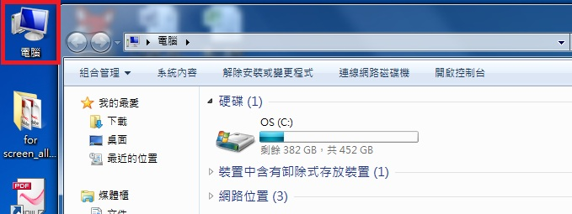

**SETP2.在檔案總管中填入** [**ftp://140.122.72.30/award/**](ftp://140.122.72.30/award/) **按下Enter**

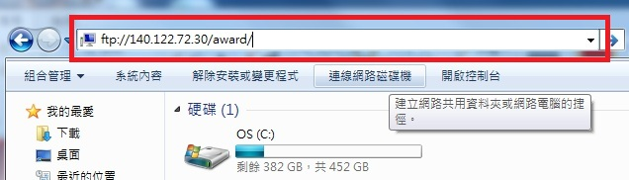

**SETP3.再登入身分對話框中輸入帳號密碼再點選”登入”**

**帳號:award 密碼:2013**

